Jueves
05
de Noviembre

Tercero de Primaria
Matemáticas

Mejora tus tiempos

Aprendizaje esperado: Lectura y uso del reloj para verificar estimaciones de tiempo.
Comparación del tiempo con base en diversas actividades.

Énfasis: Reflexionar sobre el tiempo que se ocupa en realizar diferentes actividades.

¿Qué vamos a aprender?

Aprenderás la importancia de saber calcular el tiempo para realizar tus actividades.
Esperamos te encuentres muy bien al igual que tu familia.

La situación de la pandemia provocada por el coronavirus, poco a poco va mejorando.

El estado de Campeche entrará próximamente en semáforo verde, lo que indica que, con los cuidados necesarios, se puede regresar a la mayoría de las actividades que se habían suspendido para evitar contagios.

En cuanto al regreso a clases presenciales en ese Estado, queda a decisión de los padres de familia si envían a sus hijos a la escuela o esperan un poco más con clases a distancia.

¿Cuántos meses estiman que todo México estará en semáforo verde?

Algunos piensan que, entre uno y tres meses, aún hay muchas situaciones que influyen, no es fácil dar una respuesta precisa.

Sin embargo, hay situaciones o actividades cuyo tiempo de duración es más fácil estimar porque solamente dependen de uno mismo, por ejemplo: Lavarse los dientes, peinarse, bañarse, desayunar, etcétera.

En esta sesión conocerás la importancia de saber calcular el tiempo que ocupas en realizar diferentes actividades, pero antes observa el siguiente video.

- Canción Tac Tic (once niños).
https://www.youtube.com/watch?v=Wr0VS6E0LXM

¿Qué hacemos?

¿Te gustó el video? ya ves, todos debemos tener un horario para hacer diferentes cosas, incluso para jugar, ya viste que hay actividades que se repiten todos los días.

Saber estimar el tiempo de las actividades que realizamos es muy importante porque nos permite, por ejemplo, llegar a tiempo a los lugares donde tengamos que asistir.

Lee con atención lo que comenta Luis sobre la importancia de saber estimar el tiempo para nuestras actividades.

Fíjate que en días pasados estuve a punto de perder mi cita con el doctor porque calculé mal el tiempo en el transporte.

La experiencia de Luis es muy buena para lo que vas a estudiar el día de hoy.
Se trata de comparar el tiempo que creemos que nos tardamos en hacer algo y el tiempo que realmente invertimos en hacerlo, para ello lee con atención lo que hizo la sobrina de Luis, Margarita, porque ella creía que tardaba menos tiempo en hacer algunas cosas y no era así, en otras creía que se tardaba mucho más, y no era tanto.
Pon atención a lo que hizo la sobrina de Luis.
En una tabla como la que se presenta a continuación, Margarita anotó 5 actividades que realizó el lunes pasado. Anotó el tiempo que creía tardar en cada una de ellas, y le pidió a su papá que le tomara el tiempo al inicio y final de cada actividad para conocer el tiempo real y así compararlo para obtener la diferencia de tiempo.
¿Estás lista y lito para ver la tabla que hizo Margarita y cuánto tiempo hay a favor de ella o en contra?
Preparen tu cuaderno y lápiz para responder.
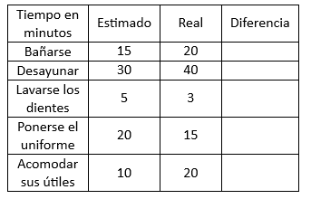
Margarita dice que se baña en 15 minutos, pero el tiempo real fue de 20 minutos. Así que hay una diferencia de 5 minutos en contra, y la anotamos en color rojo.

También anotó que tarda 30 minutos en desayunar, pero en realidad tarda 40 minutos. Aquí ya lleva otros 10 minutos en contra y lo anotamos con rojo.

Dice que, en lavarse los dientes tarda 5 minutos, pero en realidad tarda 3 minutos, lo cual le da 2 minutos a favor, lo vamos a anotar con color azul.
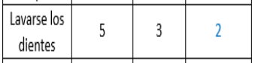

Anotó que tarda 20 minutos en ponerse el uniforme, pero en realidad lo hace más rápido, tarda sólo 15 minutos. Así que aquí también tiene 5 minutos a favor. Lo anotamos con azul.
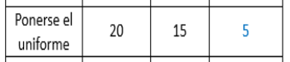

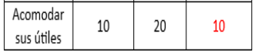
Y en acomodar sus útiles para ir a la escuela, ella cree que lo hace muy rápido porque anotó 10 minutos, pero en realidad se tardó el doble de tiempo en acomodarlos, así que aquí tiene 10 minutos en contra. Lo anotamos con color rojo.

Así quedó la tabla, ahora encierren en un círculo la actividad en la que Margarita se tarda más y coloquen una cruz, en la actividad en la cual tarda menos.

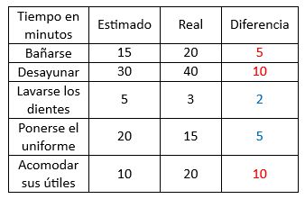

¿Ya lo hiciste? anota la diferencia entre el tiempo real de las dos actividades.

Bien, en la tercera columna, donde anotaste las diferencias de tiempo entre cada actividad, suma las cantidades a favor que están anotadas en azul y aparte suma las cantidades en contra que anotamos con rojo. Resten la suma de las rojas a la suma de las azules y escribe si el resultado fue tiempo a favor o tiempo en contra, ¿Ya lo hiciste? Comparen tus respuestas con las que se te va a compartir.

Primero pidió encerrar el mayor tiempo que tarda Margarita y tachar el menor. En lo que se tarda más es en desayunar y se tarda menos en lavarse los dientes.

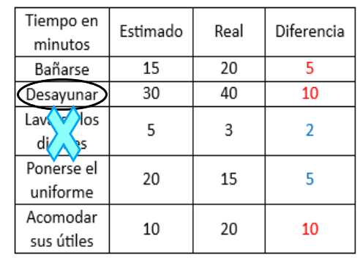

La diferencia del tiempo real entre estas dos actividades es de 37 minutos.

La suma de las diferencias del tiempo a favor fue de 7 minutos y las diferencias de tiempo en contra fue de 25 minutos.

Por último, la diferencia entre los minutos a favor y los minutos en contra es de 18 minutos en contra.

Muy bien, ¿Tú obtuviste los mismos resultados?

Una pregunta más, ¿A qué hora tendría que levantarse Margarita para que salga a las 7:30 de la mañana de su casa hacia la escuela? ¿Tú ya tienes la respuesta?

Hay 2 respuestas:

- Si Margarita quiere tener el tiempo exacto para salir a las 7:30, hay que sumar el tiempo real que hace en sus actividades: 20 + 40 + 3 + 15 + 20 = 60 +38 es decir una hora y 38 min; por lo tanto, tendría que levantarse a las 5 con 52 min.

- Pero si quiere tener un poco de menos presión para hacer todo lo que hace puede levantarse 10 minutos antes.

Lo anterior es muy importante que tomes en cuenta, siempre considera unos minutos más en tus horarios, para que no se te haga tarde cuando tengas que llegar a cualquier lugar.

Ahora abre tu libro de Desafíos Matemáticos en la página 35.

Como vez hay 6 actividades diferentes y en cada una deberás pensar en cuánto tiempo las realizan. En este caso, anota tus respuestas en tu libro, el tiempo que consideras que te tardas en hacer cada una de las actividades.

¿Están listos y listas?

Piensen y anoten cuánto tiempo creen que tardó la canción Tic Tac del video que viste al inicio de la sesión.
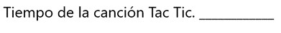

Anoten cuánto tiempo se tardan en tomar un vaso de agua.

https://libros.conaliteg.gob.mx/20/P3DMA.htm?#page/35

¿Cuánto tiempo creen que tardarían en resolver el siguiente problema de matemáticas?
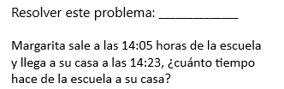

Ahora, recuerda dónde está el salón donde tomabas clase el año anterior y dónde está la dirección de la escuela, calcula cuánto tiempo tardarías en llegar del salón a la dirección, caminando.
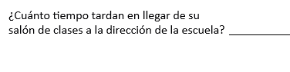

Anota:
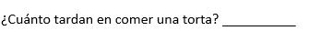
Enseguida anota el tiempo que te tardarías en leer el siguiente párrafo.

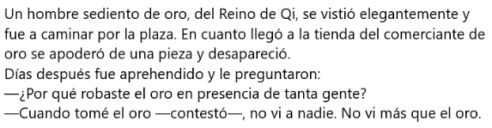

Tienes que verificar si en verdad tardas el tiempo que anotaste en cada actividad o tardas más o tardas menos.

Observa lo que un grupo de alumnos de la escuela “Leona Vicario” registró cuando verificaron el tiempo que tardaban en realizar las actividades anteriores, ¿Nos ayudas?

- ¿Cuánto dura la canción Tac Tic? los niños pensaron que tardaba 5 minutos y en realidad tarda 3:00 minutos.

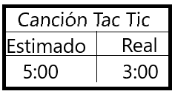

- Tomar un vaso de agua, estimaron que tardarían 1 minuto y en realidad tardaron 2 minutos.
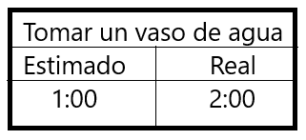

- Resolver un problema de matemáticas, creían que tardarían 30 minutos y en realidad tardaron 10 minutos.
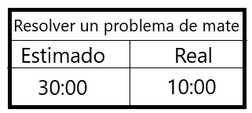

- Ir del salón a la dirección, estimaron 1 minuto y medio y en realidad tardaron 1 minuto.
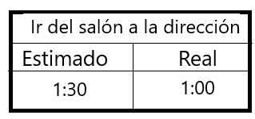

- Comer una torta 12 minutos y leer el texto que se te mostró, dijeron 10 minutos y tardaron 6 minutos.
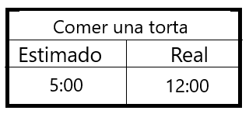
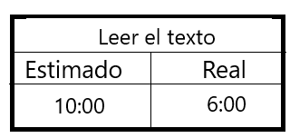

Ahora compara los tiempos que estimaste contra los tiempos que registraron los alumnos del grupo que se te acaban de presentar.

¿En qué actividades se presentaron las mayores diferencias?

Luis también hizo un estimado y te lo va a explicar, pon atención.

Luis: Fíjese que yo también hice un estimado de cuánto tardarían los niños y niñas en casa y se los platico con los tiempos que yo calculé para cada actividad y las de los niños de ese grupo, la mayor diferencia que tuve fue en:

- Resolver un problema de matemáticas donde pensé que serían 5 minutos y el tiempo real del grupo de alumnos fue de 10 minutos, es decir, ellos tardaron 5 minutos más.

- La otra fue comer una torta, yo calculé 20 minutos y el tiempo real del grupo fue de 12 minutos, es decir, que ellos tardaron 8 minutos menos.

¿Y a qué consideras que se deban las diferencias?

- En el caso de resolver un problema de matemáticas depende de qué tan rápido se comprenda el problema y se piense la estrategia para resolverlo.

- Para comer una torta, pues creo que depende del tamaño de la torta y de cuánta prisa o hambre tenga.

Como puedes observar, los tiempos para cualquier actividad son diferentes de acuerdo con las personas, porque tenemos diferentes maneras de hacerlas; por eso para calcular nuestros tiempos debemos compararnos con nosotros mismos.

Si te acostumbras a estimar y medir el tiempo que tardas en realizar tus actividades, puedes tener un mayor control sobre lo que planeas para cada día.

Posteriormente continuarás aprendiendo más con las mediciones de tiempo para diferentes actividades.

Si te es posible consulta otros libros y comenta el tema de hoy con tu familia.

¡Buen trabajo!

Gracias por tu esfuerzo.

Para saber más:
Lecturas
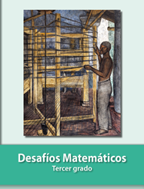
https://libros.conaliteg.gob.mx/20/P3DMA.htm

